**湖北快三游戏走势图**

现在的网站的内容要进行走势图升级

|  |  |  |
| --- | --- | --- |
| 现在网站 | 湖北福彩 | http://zst.hbfcw.gov.cn/chart/hbk3/index |
| 参考网站 | 012路走势及遗漏统计参考 | [https://chart.ydniu.com/Trend/K3Js/zs012.html](qq://txfile/) |

## 现有功能汇总

### 基本走势（现在功能）

1. **模拟选号投注**：在预选区中根据不同的玩法选择不同的方案内容,选好方案后直接点击购买模拟选号,跳转至投注页,根据各自的需求进行购买。
2. **三同号单选：**颜色为紫色,该玩法只能选择一个选号;
3. **二同号复选：**颜色为黄色,该玩法支持单式和复式投注;
4. **二同号单选：**颜色为黄色和蓝色,双击选号区为黄色,单击选号区为蓝色,点击3次为取消该选号,黄色代表为同号,蓝色代表为不同号,必须至少要有一个黄色和蓝色选号,支持单式和复式投注;
5. **三不同号：**颜色为蓝色,该玩法支持单式和复式投注;
6. **二不同号：**颜色为蓝色,该玩法支持单式和复式投注;
7. **遗漏分层：**将当前遗漏用黑色标识。
8. **分段线：**每五期使用分隔线，使横向导航更加清晰。
9. **出现总次数：**统计期数内实际出现的次数。
10. **遗漏：**自上期开出到本期间隔的期数。
11. **最大遗漏值：**统计期数内遗漏的最大值。
12. **最大连出值：**统计期数内连续开出的最大值。

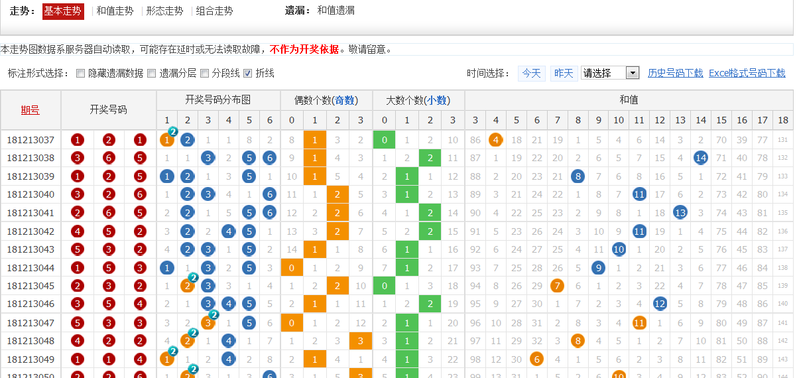

|  |  |  |  |
| --- | --- | --- | --- |
| **功能类型** | **功能序号** | **功能名称** | **说明** |
| 走势图数据 | 1 | 期号 | 年/月/日/开奖期流水号  对接接口  点击期号排序可以互换。其他数值根据期号对应更换。 |
| 2 | 开奖号码 | 对接接口获得3位开奖号码  非特殊显示为圆型。  开奖号码为红色底白色字  参考  底色有这种渐变的立体感。 |
| 3 | 开奖号码分布图 | 6位数字  没有相同号码为蓝色，两个号码相同为橙色（上角标注2），3个号码相同为红色（上角标注3）。  号码颜色规则所有走势图通用。 |
| 4 | 偶数个数（奇数） | 蓝色为开奖号  灰色为当前号码遗漏值  当前位置号码开奖后遗漏值从1开始重新计算，未出现1、2…流水号进行序列计算直到有开出结果进行重新计算。  点击奇数可以自动切换为奇数个数统计。  奇数：1、3、5  偶数：2、4、6  特殊显示方形  底色有这种渐变的立体感。 |
| 5 | 大数个数（小数） | 蓝色为大数个数总计。计算开奖号偶数个数。（大数最大为6，最小为4）  灰色：当前号码的遗漏值。（遗漏值规则同上）  点击小数可以自动切换为小数个数统计。  大数：4、5、6  小数：1、2、3  特殊显示方形 |
| 6 | 和值 | 3个号码相加得出的结果。  显示到对应号码位置上。3-18（最小和值是3，最大为18）  和值的颜色同开奖号码分布图颜色，开奖号码分布图有两同号，和值为橙色，开奖号码分布图为三不同，和值为蓝色。开奖号码为3同号，和值为红色底。 |
| 服务功能 | 7 | 隐藏遗漏数据 | 隐藏所有的遗漏数据 |
| 8 | 遗漏分层 | 显示当前号码的遗漏分层，按最新期进行计算。 |
| 9 | 分段线 | 5期一个分段，生成一个分段线，可以显示及隐藏 |
| 10 | 折线 | 偶数个数（奇数）、大数个数（小数）、和值 |
| 其他功能 | 11 | 时间选择 | 今天、昨天 |
| 12 | 期号时间 | 近50期、近100期、近2天、近3天、近5天。 |
| 13 | 历史号码下载 | 开奖对应数据文件下载 |
| 14 | Excel格式号码下载 | 生成下载对应数据的excel文件 |

### 和值走势（现在功能）

1. **和值**各个中奖号码数值之和
2. **和尾**和值的个位
3. **除3余数：**和值除以3以后的余数，包括余0，余1，余2
4. **余0和值：**3,6,9,12,15,18
5. **余1和值：**4,7,10,13,16
6. **余2和值：**5，8,11,14,17
7. **遗漏分层：**将当前遗漏用黑色标识。
8. **分段线：**每五期使用分隔线，使横向导航更加清晰。
9. **出现总次数：**统计期数内实际出现的次数。
10. **遗漏：**自上期开出到本期间隔的期数。
11. **最大遗漏值：**统计期数内遗漏的最大值。
12. **最大连出值：**统计期数内连续开出的最大值。

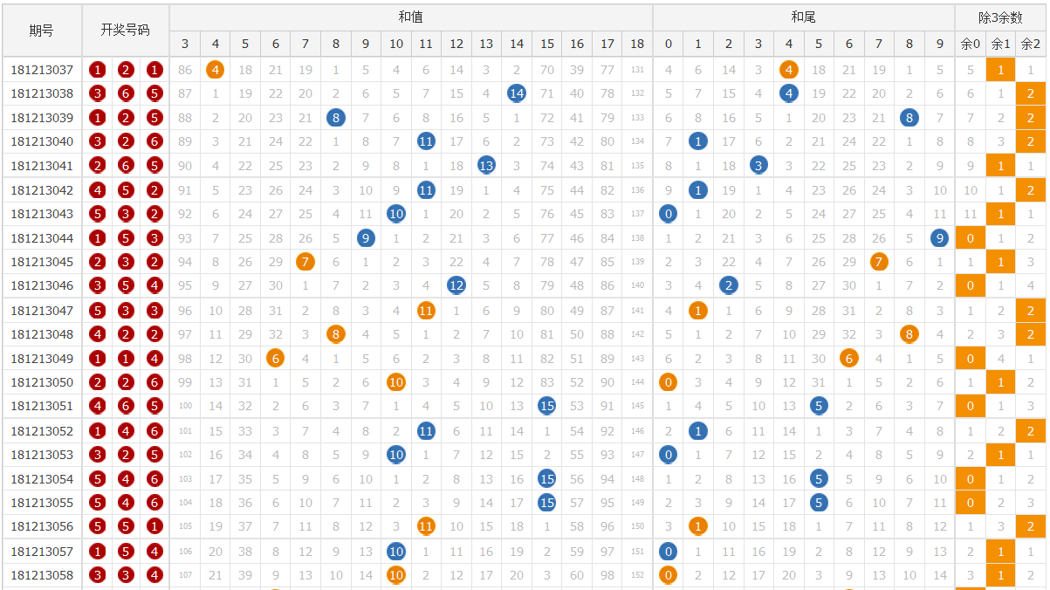

|  |  |  |  |
| --- | --- | --- | --- |
| **功能类型** | **功能序号** | **功能名称** | **说明** |
| 走势图数据 | 1 | 期号 | 同上 |
| 2 | 开奖号码 | 同上 |
| 3 | 和值 | 同上 |
| 4 | 和尾 | 3个数和值的个位数。  最小为0，最大为9  12：和尾即为2  遗漏值同上 |
| 5 | 除3余数 | 3个数和值除以3得出的余数  和11:11/3余数为2  最大值为2，最小值为0  特殊显示：方形 |
| 服务功能 | 7 | 隐藏遗漏数据 | 同上 |
| 8 | 遗漏分层 | 同上 |
| 9 | 分段线 | 同上 |
| 10 | 折线 | 同上 |

### 形态走势（现在功能）

1. **模拟选号投注：**在预选区中根据不同的玩法选择不同的方案内容,选好方案后直接点击购买模拟选号,跳转至投注页,根据各自的需求进行购买。
2. **三同号单选：**颜色为紫色,该玩法只能选择一个选号;
3. **二同号复选：**颜色为黄色,该玩法支持单式和复式投注;
4. **二同号单选：**颜色为黄色和蓝色,双击选号区为黄色,单击选号区为蓝色,点击3次为取消该选号,黄色代表为同号,蓝色代表为不同号,必须至少要有一个黄色和蓝色选号,支持单式和复式投注;
5. **三不同号：**颜色为蓝色,该玩法支持单式和复式投注;
6. **二不同号：**颜色为蓝色,该玩法支持单式和复式投注;

| **跨度** | **组合** | | | | | | | | | | | |
| --- | --- | --- | --- | --- | --- | --- | --- | --- | --- | --- | --- | --- |
| 0 | 1, 1, 1 | 2, 2, 2 | 3, 3, 3 | 4, 4, 4 | 5, 5, 5 | 6, 6, 6 |  |  |  |  |  |  |
| 1 | 1, 1, 2 | 1, 2, 2 | 2, 2, 3 | 2, 3, 3 | 3, 3, 4 | 3, 4, 4 | 4, 4, 5 | 4, 5, 5 | 5, 5, 6 | 5, 6, 6 |  |  |
| 2 | 1, 1, 3 | 1, 2, 3 | 1, 3, 3 | 2, 2, 4 | 2, 3, 4 | 2, 4, 4 | 3, 3, 5 | 3, 4, 5 | 3, 5, 5 | 4, 4, 6 | 4, 5, 6 | 4, 6, 6 |
| 3 | 1, 1, 4 | 1, 2, 4 | 1, 3, 4 | 1, 4, 4 | 2, 2, 5 | 2, 3, 5 | 2, 4, 5 | 2, 5, 5 | 3, 3, 6 | 3, 4, 6 | 3, 5, 6 | 3, 6, 6 |
| 4 | 1, 1, 5 | 1, 2, 5 | 1, 3, 5 | 1, 4, 5 | 1, 5, 5 | 2, 2, 6 | 2, 3, 6 | 2, 4, 6 | 2, 5, 6 | 2, 6, 6 |  |  |
| 5 | 1, 1, 6 | 1, 2, 6 | 1, 3, 6 | 1, 4, 6 | 1, 5, 6 | 1, 6, 6 |  |  |  |  |  |  |

1. **遗漏分层：**将当前遗漏用黑色标识。
2. **分段线：**每五期使用分隔线，使横向导航更加清晰。
3. **出现总次数：**统计期数内实际出现的次数。
4. **遗漏：**自上期开出到本期间隔的期数。
5. **最大遗漏值：**统计期数内遗漏的最大值。
6. **最大连出值：**统计期数内连续开出的最大值。

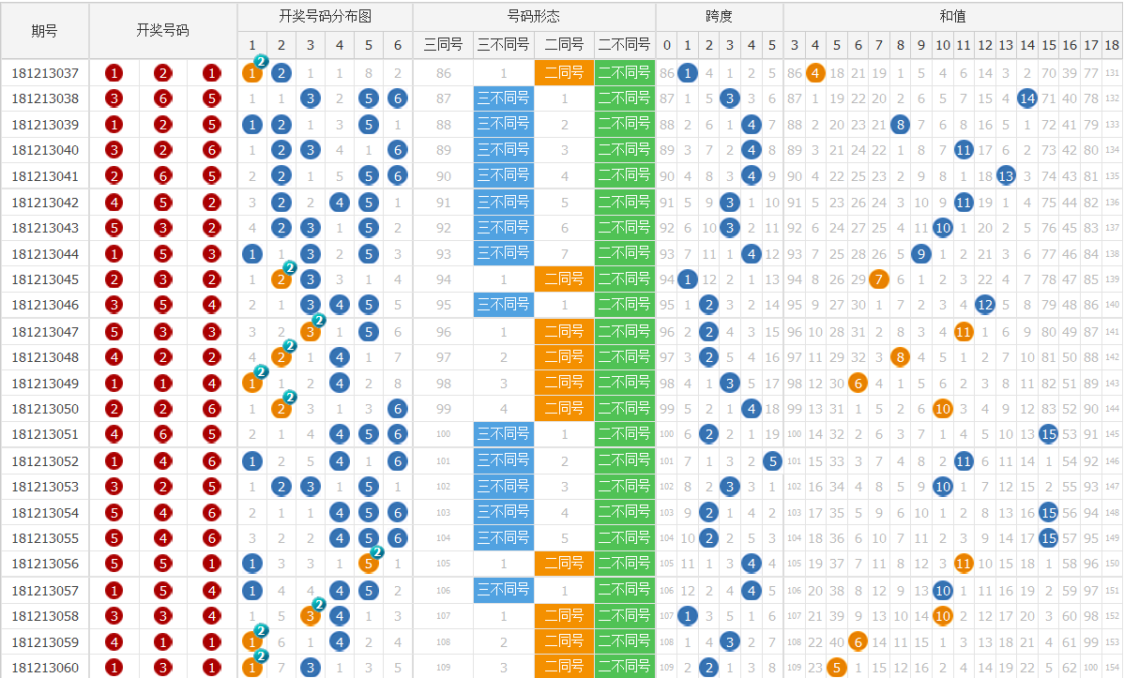

|  |  |  |  |
| --- | --- | --- | --- |
| **功能类型** | **功能序号** | **功能名称** | **说明** |
| 走势图数据 | 1 | 期号 | 同上 |
| 2 | 开奖号码 | 同上 |
| 3 | 号码分布图 | 同上 |
| 4 | 号码形态 | 三同号：3个开奖号码相同  三不同号：3个开奖号码都不相同  二同号：2个个开奖号码相同  二不同号：2个个开奖号码不相同  遗漏值规则同上 |
| 5 | 跨度 | 跨度：数值最大的号—数值最小的号=跨度  跨度最大值为5，最小值为0 |
| 6 | 和值 | 同上 |
| 服务功能 | 7 | 隐藏遗漏数据 | 同上 |
| 8 | 遗漏分层 | 同上 |
| 9 | 分段线 | 同上 |
| 10 | 折线 | 跨度、和值 |

### 组合走势（现在功能）

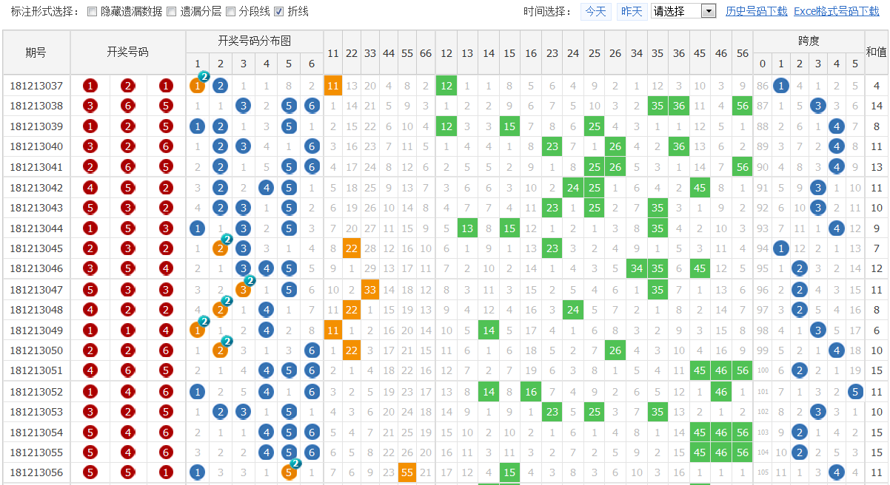

* **模拟选号投注：**在预选区中根据不同的玩法选择不同的方案内容,选好方案后直接点击购买模拟选号,跳转至投注页,根据各自的需求进行购买。
* **三同号单选：**颜色为紫色,该玩法只能选择一个选号;
* **二同号复选：**颜色为黄色,该玩法支持单式和复式投注;
* **二同号单选：**颜色为黄色和蓝色,双击选号区为黄色,单击选号区为蓝色,点击3次为取消该选号,黄色代表为同号,蓝色代表为不同号,必须至少要有一个黄色和蓝色选号,支持单式和复式投注;
* **三不同号：**颜色为蓝色,该玩法支持单式和复式投注;
* **二不同号：**颜色为蓝色,该玩法支持单式和复式投注;
* **遗漏分层：**将当前遗漏用黑色标识。
* **分段线：**每五期使用分隔线，使横向导航更加清晰。
* **出现总次数：**统计期数内实际出现的次数。
* **遗漏：**自上期开出到本期间隔的期数。
* **最大遗漏值：**统计期数内遗漏的最大值。
* **最大连出值：**统计期数内连续开出的最大值。

|  |  |  |  |
| --- | --- | --- | --- |
| **功能类型** | **功能序号** | **功能名称** | **状态** |
| 走势图数据 | 1 | 期号 | 同上 |
| 2 | 开奖号码 | 同上 |
| 3 | 号码分布图 | 同上 |
| 4 | 11、22、33、44、55、66 | 两同号，触发对应的两同号 |
| 5 | 12、13、14、15、16、23、24、25、26、34、35、36、45、46、56 | 3个开奖号码有对应号码的组合则正确显示对应区域。 |
| 6 | 跨度 | 显示跨度的值。 |
| 7 | 和值 | 同上 |
| 服务功能 | 8 | 隐藏遗漏数据 | 同上 |
| 9 | 遗漏分层 | 同上 |
| 10 | 分段线 | 同上 |
| 11 | 折线 | 跨度 |

### 012路走势（新增功能）

风格与上面4个走势风格统一

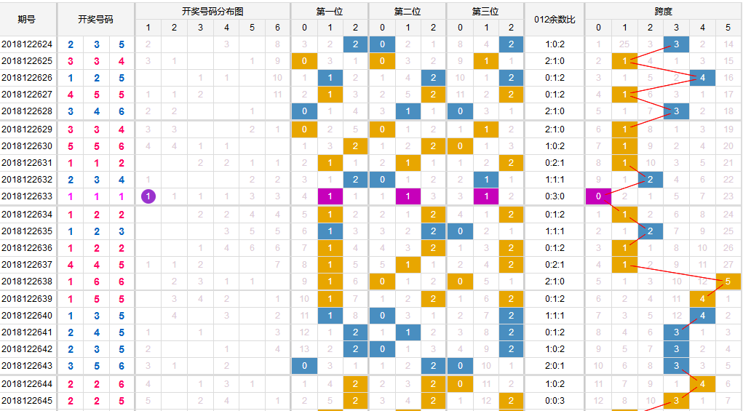

|  |  |  |  |
| --- | --- | --- | --- |
| **功能类型** | **功能序号** | **功能名称** | **状态** |
| 走势图数据 | 1 | 期号 | 同上 |
| 2 | 开奖号码 | 同上 |
| 3 | 号码分布图 | 同上 |
| 4 | 第一位 | 1号、4号的除三余数为1所以就定为1路，2号、5号除三余数为2就定为2路，3号、6号除三余数是0就定为0路  第一位开奖号码判定以上规则计算为对应的路数 |
|  | 第二位 | 1号、4号的除三余数为1所以就定为1路，2号、5号除三余数为2就定为2路，3号、6号除三余数是0就定为0路  第二位开奖号码判定以上规则计算为对应的路数 |
| 5 | 第三位 | 1号、4号的除三余数为1所以就定为1路，2号、5号除三余数为2就定为2路，3号、6号除三余数是0就定为0路  第三位开奖号码判定以上规则计算为对应的路数 |
| 6 | 012余数比 | 计算三位数的012路的总数比例  0路的总数：1路的总数：2路的总数 |
| 7 | 跨度 | 同上 |
| 服务功能 | 8 | 隐藏遗漏数据 | 同上 |
| 9 | 遗漏分层 | 同上 |
| 10 | 分段线 | 同上 |
| 11 | 折线 | 跨度 |

### 遗漏（现在功能，图表列表可以不做）

1. 基本：一码

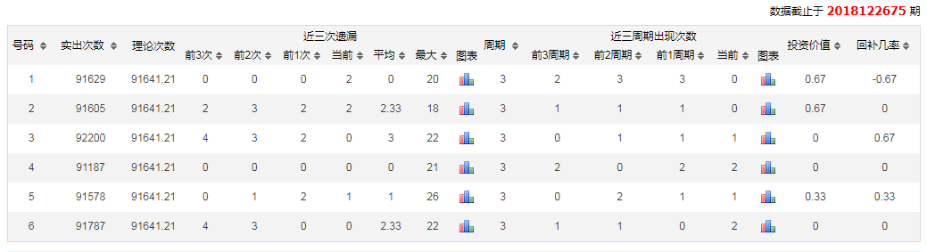

* **[近三次遗漏]**该组号码统计期内近三次的遗漏值  
  **当前：**该组号码在本期的遗漏值  
  **前1次：**该组号码往前第一次出现时的遗漏值  
  **前2次：**该组号码往前第两次出现时的遗漏值  
  **前3次：**该组号码往前第三次出现时的遗漏值  
  **最大：**该组号码在历史上的最大遗漏值  
  **平均：**统计期内，近三次遗漏的平均值
* **[近三周期出现次数]**本组号码在近三个周期内，各周期的出现次数，用以判断冷热情况  
  **前1周期：**从本期算起，该组号码往前第一个周期内的出现次数  
  **前2周期：**从本期算起，该组号码往前第二个周期内的出现次数  
  **前3周期：**从本期算起，该组号码往前第三个周期内的出现次数
* **[投资价值]**【本期遗漏÷循环周期】投资价值是用本期遗漏除以循环周期得到的,相对于欲出几率而言，投资价值更趋理想化，平均遗漏是一个统计值，而循环周期是一个理论值。
* **[回补几率]**【(上期遗漏-本期遗漏)÷循环周期】因为虽然某些组合会出现一个比较大的冷态，但是在冷态之后一般不会接着再出一个大冷态，而是在一个周期内便再次出现甚至多次出现，因此回补几率越大的组合，从统计规律来看近期越容易出。

1. 基本：二码

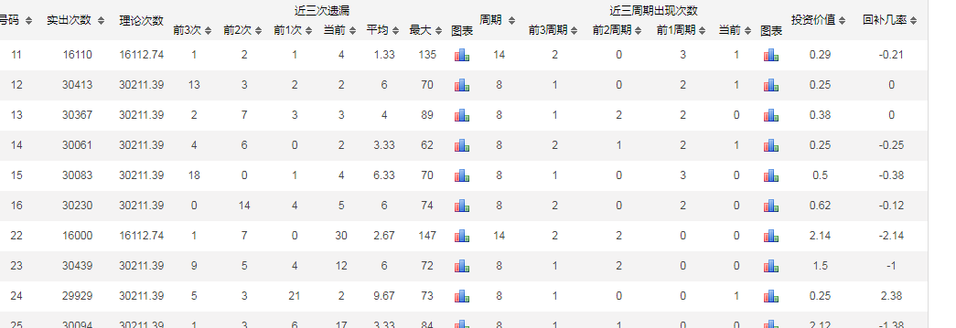

* **[近三次遗漏]**该组号码统计期内近三次的遗漏值  
  **当前：**该组号码在本期的遗漏值  
  **前1次：**该组号码往前第一次出现时的遗漏值  
  **前2次：**该组号码往前第两次出现时的遗漏值  
  **前3次：**该组号码往前第三次出现时的遗漏值  
  **最大：**该组号码在历史上的最大遗漏值  
  **平均：**统计期内，近三次遗漏的平均值
* **[近三周期出现次数]**本组号码在近三个周期内，各周期的出现次数，用以判断冷热情况  
  **前1周期：**从本期算起，该组号码往前第一个周期内的出现次数  
  **前2周期：**从本期算起，该组号码往前第二个周期内的出现次数  
  **前3周期：**从本期算起，该组号码往前第三个周期内的出现次数
* **[投资价值]**【本期遗漏÷循环周期】投资价值是用本期遗漏除以循环周期得到的,相对于欲出几率而言，投资价值更趋理想化，平均遗漏是一个统计值，而循环周期是一个理论值。
* **[回补几率]**【(上期遗漏-本期遗漏)÷循环周期】因为虽然某些组合会出现一个比较大的冷态，但是在冷态之后一般不会接着再出一个大冷态，而是在一个周期内便再次出现甚至多次出现，因此回补几率越大的组合，从统计规律来看近期越容易出

1. 基本：和值

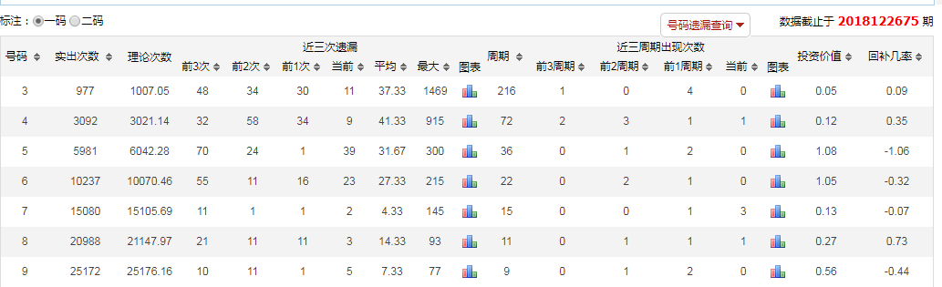

* **和值3：**111
* **和值4：**112
* **和值5：**122；113
* **和值6：**222；114；123
* **和值7：**133；115；223；124
* **和值8：**116；233；224；125；134
* **和值9：**333；144；225；126；135；234
* **和值10：**244；226；334；136；145；235
* **和值11：**155；344；335；245；236；146
* **和值12：**444；255；336；345；246；156
* **和值13：**166；355；445；346；256
* **和值14：**266；455；446；356
* **和值15：**555；366；456
* **和值16：**466；556
* **和值17：**566
* **和值18：**666
* **[近三次遗漏]**该组号码统计期内近三次的遗漏值  
  **当前：**该组号码在本期的遗漏值  
  **前1次：**该组号码往前第一次出现时的遗漏值  
  **前2次：**该组号码往前第两次出现时的遗漏值  
  **前3次：**该组号码往前第三次出现时的遗漏值  
  **最大：**该组号码在历史上的最大遗漏值  
  **平均：**统计期内，近三次遗漏的平均值
* **[近三周期出现次数]**本组号码在近三个周期内，各周期的出现次数，用以判断冷热情况  
  **前1周期：**从本期算起，该组号码往前第一个周期内的出现次数  
  **前2周期：**从本期算起，该组号码往前第二个周期内的出现次数  
  **前3周期：**从本期算起，该组号码往前第三个周期内的出现次数
* **[投资价值]**【本期遗漏÷循环周期】投资价值是用本期遗漏除以循环周期得到的,相对于欲出几率而言，投资价值更趋理想化，平均遗漏是一个统计值，而循环周期是一个理论值。
* **[回补几率]**【(上期遗漏-本期遗漏)÷循环周期】因为虽然某些组合会出现一个比较大的冷态，但是在冷态之后一般不会接着再出一个大冷态，而是在一个周期内便再次出现甚至多次出现，因此回补几率越大的组合，从统计规律来看近期越容易出。

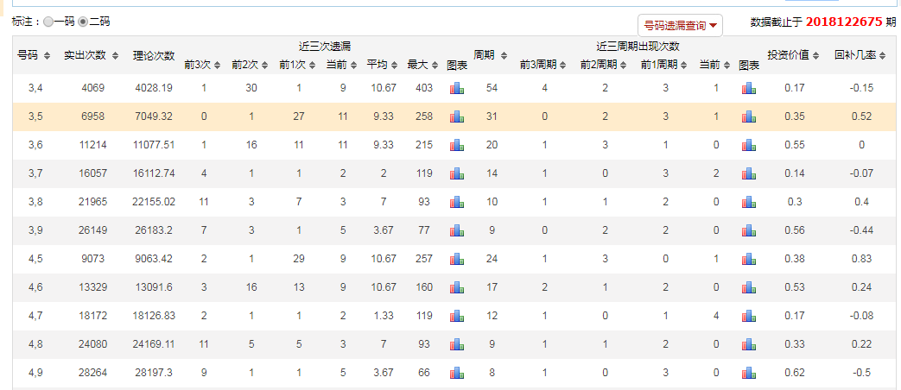

* **[近三次遗漏]**该组号码统计期内近三次的遗漏值  
  **当前：**该组号码在本期的遗漏值  
  **前1次：**该组号码往前第一次出现时的遗漏值  
  **前2次：**该组号码往前第两次出现时的遗漏值  
  **前3次：**该组号码往前第三次出现时的遗漏值  
  **最大：**该组号码在历史上的最大遗漏值  
  **平均：**统计期内，近三次遗漏的平均值
* **[近三周期出现次数]**本组号码在近三个周期内，各周期的出现次数，用以判断冷热情况  
  **前1周期：**从本期算起，该组号码往前第一个周期内的出现次数  
  **前2周期：**从本期算起，该组号码往前第二个周期内的出现次数  
  **前3周期：**从本期算起，该组号码往前第三个周期内的出现次数
* **[投资价值]**【本期遗漏÷循环周期】投资价值是用本期遗漏除以循环周期得到的,相对于欲出几率而言，投资价值更趋理想化，平均遗漏是一个统计值，而循环周期是一个理论值。
* **[回补几率]**【(上期遗漏-本期遗漏)÷循环周期】因为虽然某些组合会出现一个比较大的冷态，但是在冷态之后一般不会接着再出一个大冷态，而是在一个周期内便再次出现甚至多次出现，因此回补几率越大的组合，从统计规律来看近期越容易出。

1. 基本：跨度

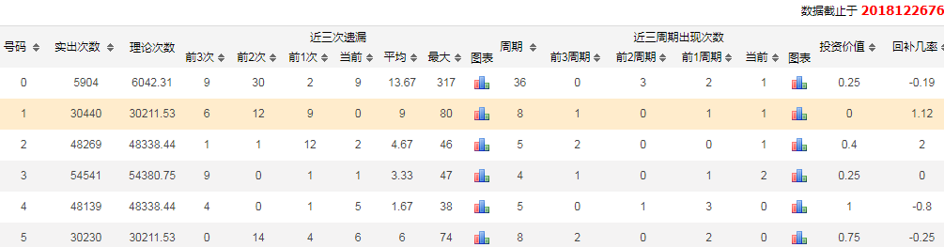

* **[近三次遗漏]**该组号码统计期内近三次的遗漏值  
  **当前：**该组号码在本期的遗漏值  
  **前1次：**该组号码往前第一次出现时的遗漏值  
  **前2次：**该组号码往前第两次出现时的遗漏值  
  **前3次：**该组号码往前第三次出现时的遗漏值  
  **最大：**该组号码在历史上的最大遗漏值  
  **平均：**统计期内，近三次遗漏的平均值
* **[近三周期出现次数]**本组号码在近三个周期内，各周期的出现次数，用以判断冷热情况  
  **前1周期：**从本期算起，该组号码往前第一个周期内的出现次数  
  **前2周期：**从本期算起，该组号码往前第二个周期内的出现次数  
  **前3周期：**从本期算起，该组号码往前第三个周期内的出现次数
* **[投资价值]**【本期遗漏÷循环周期】投资价值是用本期遗漏除以循环周期得到的,相对于欲出几率而言，投资价值更趋理想化，平均遗漏是一个统计值，而循环周期是一个理论值。
* **[回补几率]**【(上期遗漏-本期遗漏)÷循环周期】因为虽然某些组合会出现一个比较大的冷态，但是在冷态之后一般不会接着再出一个大冷态，而是在一个周期内便再次出现甚至多次出现，因此回补几率越大的组合，从统计规律来看近期越容易出。

1. 基本：三同号012路

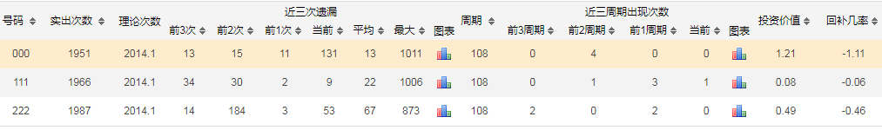

* **三同号单选 000：**333；666
* **三同号单选 111：**111；444
* **三同号单选 222：**222；555
* **[近三次遗漏]**该组号码统计期内近三次的遗漏值  
  **当前：**该组号码在本期的遗漏值  
  **前1次：**该组号码往前第一次出现时的遗漏值  
  **前2次：**该组号码往前第两次出现时的遗漏值  
  **前3次：**该组号码往前第三次出现时的遗漏值  
  **最大：**该组号码在历史上的最大遗漏值  
  **平均：**统计期内，近三次遗漏的平均值
* **[近三周期出现次数]**本组号码在近三个周期内，各周期的出现次数，用以判断冷热情况  
  **前1周期：**从本期算起，该组号码往前第一个周期内的出现次数  
  **前2周期：**从本期算起，该组号码往前第二个周期内的出现次数  
  **前3周期：**从本期算起，该组号码往前第三个周期内的出现次数
* **[投资价值]**【本期遗漏÷循环周期】投资价值是用本期遗漏除以循环周期得到的,相对于欲出几率而言，投资价值更趋理想化，平均遗漏是一个统计值，而循环周期是一个理论值。
* **[回补几率]**【(上期遗漏-本期遗漏)÷循环周期】因为虽然某些组合会出现一个比较大的冷态，但是在冷态之后一般不会接着再出一个大冷态，而是在一个周期内便再次出现甚至多次出现，因此回补几率越大的组合，从统计规律来看近期越容易出。

**二同号：**[单选](https://chart.ydniu.com/miss/k3js/t2dx.html)|[二码](https://chart.ydniu.com/miss/k3js/t2m2.html)|[三码](https://chart.ydniu.com/miss/k3js/t2m3.html)|[二组](https://chart.ydniu.com/miss/k3js/t2z2.html)|[三组](https://chart.ydniu.com/miss/k3js/t2z3.html)|[和值](https://chart.ydniu.com/miss/k3js/t2hz.html)[跨度](https://chart.ydniu.com/miss/k3js/t2kd.html)[背靠背](https://chart.ydniu.com/miss/k3js/t2bkb.html)[形态](https://chart.ydniu.com/miss/k3js/t2xt.html)[单选012路](https://chart.ydniu.com/miss/k3js/t2dx012.html)

**三不同：**[单选](https://chart.ydniu.com/miss/k3js/bt3dx.html)|[四码](https://chart.ydniu.com/miss/k3js/bt3m4.html)|[五码](https://chart.ydniu.com/miss/k3js/bt3m5.html)|[和值](https://chart.ydniu.com/miss/k3js/bt3hz.html)|[跨度](https://chart.ydniu.com/miss/k3js/bt3kd.html)|[012路](https://chart.ydniu.com/miss/k3js/bt3012.html)|[二组](https://chart.ydniu.com/miss/k3js/bt3z2.html)|[三组](https://chart.ydniu.com/miss/k3js/bt3z3.html)

**三同号：**[三同号单选](https://chart.ydniu.com/miss/k3js/jbm3tdx.html)|[二组](https://chart.ydniu.com/miss/k3js/t3z2.html)|[三组](https://chart.ydniu.com/miss/k3js/t3z3.html)|[四组](https://chart.ydniu.com/miss/k3js/t3z4.html)|[五组](https://chart.ydniu.com/miss/k3js/t3z5.html)|[通选](https://chart.ydniu.com/miss/k3js/jbm3tx.html)

以下内容都参考：https://chart.ydniu.com/miss/k3js/t2dx.html  
网站提供了数据结构、说明、计算方式

